ПАМЯТКА ПО ДЕЙСТВИЯМ ПРИ УГРОЗЕ БПЛА И РАКЕТНОЙ ОПАСНОСТИ

Порядок действий при угрозе атаки БПЛА и ракетной опасности

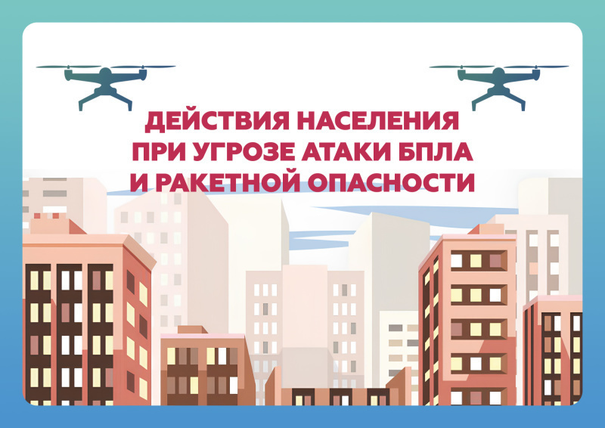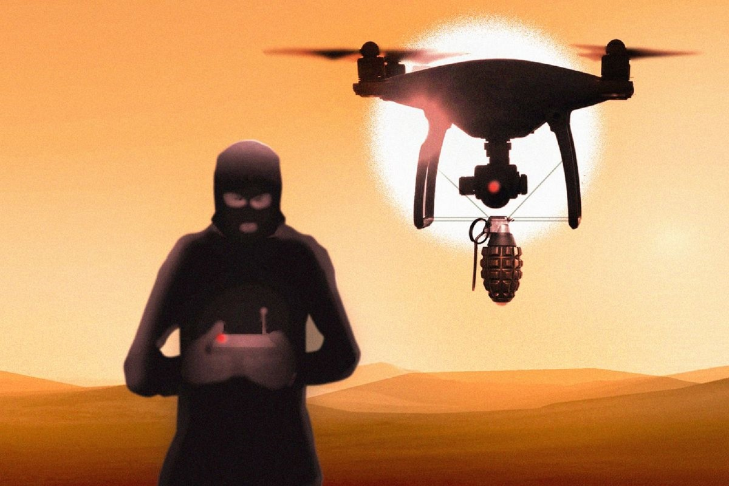
Важнo знать:
Уважаемые жители, напоминаем: в регионе организована двухуровневая система оповещения.
Жёлтый уровень: «Воздушная опасность». Этот сигнал означает, что вблизи границы Липецкой области замечены БПЛА. Все службы приводятся в режим максимальной готовности. При этом введение жёлтого уровня не оказывает влияние на нормальную жизнедеятельность региона. Следует сохранять спокойствие и следить за информацией в официальных каналах Правительства региона и МЧС.
Красный уровень: «Угроза атаки БПЛА». Этот сигнал означает, что обнаружена прямая угроза объектам инфраструктуры. До жителей сигнал доводится при помощи звуковых сирен, речевого оповещения, пуш-уведомлений, сообщений в официальных каналах. При получении этого сигнала необходимо:
- отойти от окон;
- перейти в помещение без окон, не пользоваться лифтом;
- если на улице – зайти в здание, (паркинг, подземный переход).
- оставаться в безопасном месте до отбоя сигнала «Угроза атаки БПЛА».
Если сигнал застал вас дома рано утром, не отводите детей в школу или детский сад. Не покидайте квартиры до отбоя полученного сигнала.
Также может прозвучать сигнал ракетной опасности. В этом случае необходимо взять заранее подготовленные документы, вещи первой необходимости, лекарства, запас продуктов и воды и перейти в ближайшее заглубленное помещение (подвал, цоколь, парковка и т.д.), если такой возможности нет, то, как минимум, так же, как и в случае с угрозой атаки БПЛА, прейти в помещение без окон и сесть у несущей стены.

Порядок действий по сигналу «Ракетная опасность!»

Сигнал «Ракетная опасность!» подается для предупреждения населения о возникшей непосредственной угрозе ракетной или авиационной опасности при угрозе поражения противником данного населенного пункта с воздуха. С этой целью используют все технические средства связи и оповещения, включаются электро-сирены с голосовым сообщением о «Ракетной опасности», происходит запуск звуковых сигналов, которые подают продолжительный звуковой сигнал, также задействуется и СМС - оповещение.
Услышав предупредительный сигнал «РАКЕТНАЯ ОПАСНОСТЬ!» необходимо включить телевизор, радиоприемник, где транслируется информация по порядку действий. Прослушав сообщение, действовать необходимо быстро и без паники.
Если Вы слышите сигнал сирены и/или повторяющееся голосовое сообщение «Внимание! Ракетная опасность!» необходимо незамедлительно принять меры по обеспечению собственной безопасности.
Укрыться в помещениях без окон со сплошными стенами (например, в коридоре, санузле или кладовой, если вы находитесь в здании или же спуститься в заглубленные помещения подземного пространства (при наличии).
При нахождении на улице:
Не паниковать. Зайти в здание (подземный переход/паркинг). Использовать для укрытия цокольный этаж здания или сооружения (при наличии).
Если их нет поблизости, выбрать место для укрытия – любое углубление/выступ или бетонные конструкции. Находиться в укрытии, пока обстрел не прекратится.
Если на улице и услышали свист снаряда:
- падать на землю и прикрывать голову руками;
- покинуть машину или автобус и максимально, насколько это возможно, отдалиться от них. Прятаться под машину нельзя. При нахождении в транспортном средстве, ни в коем случае нельзя в нём оставаться. В машине находится топливная система и бензин, так что при попадании снаряда или осколка может произойти детонация, и гибель.

Если Вы в личном или общественном транспорте:
- остановить автомобиль (потребуйте от водителя общественного транспорта остановиться);
- покинуть автомобиль (общественный транспорт) аккуратно переместиться подальше от транспорта и использовать для укрытия цокольные этажи ближайших зданий или сооружения (подвал, погреб, водоотводные дорожные трубы, другие искусственные укрытия). Найти более надежное укрытие – подъезд, подземный переход/паркинг.
Когда взрывы прекратились, бежать к ближайшему месту, пригодному для укрытия.

При нахождении в общественном здании:

Спуститься на нижние этажи (в подземный паркинг). Если нет подземного помещения - найти помещение с несущими стенами. Сесть на пол у бетонной стены и пригнуться.
Держаться подальше от окон!

ПОМНИТЕ!
НЕ ПОДХОДЯТ ДЛЯ УКРЫТИЯ:
- места под автотехникой (легковыми и грузовыми автомобилями, автобусами);
- места под стенами домов, магазинов: от возможной взрывной волны сверху будет падать много стекла.

Безопасное расстояние от таких строений – 30-50 метров.
Сигнал отменят сразу, как обстановка станет безопасной. Поступит сигнал-оповещение «Отбой ракетной опасности!»
При отмене ракетной опасности:
- не торопиться выходить из укрытия;
- внимательно смотреть под ноги;
- не поднимать с земли незнакомые предметы и неразорвавшиеся боеприпасы;
- детей необходимо держать возле себя.

